ITAXVIEWER 1.6.4 MỚI NHẤT NGÀY 17-04-2020
iTaxViewer 1.6.4 ngày 17/04/2020 là phiên bản mới nhất của ứng dụng đọc tờ khai thuế định dạng XML của phần mềm HTKK Tổng cục Thuế. Ứng dụng itaxviewer hỗ trợ đọc các tờ khai quyết toán thuế TNCN, báo cáo hóa đơn, báo cáo tài chính, tờ khai tháng, quý, thông báo nộp thuế. Phần mềm iTaxViewer cũng giúp xem lại nội dung tờ khai và chữ ký điện tử của bạn. Cách sử dụng rất đơn giản, bạn chỉ việc chọn file cần open là xem được.

Những điểm mới trong iTaxViewer 1.6.4:
Nâng cấp ứng dụng iTax Viewer phiên bản 1.6.4 đáp ứng các nội dung nâng cấp của ứng dụng HTKK phiên bản 4.3.6, ứng dụng Khai thuế qua mạng (iHTKK) phiên bản 4.3.7.
iTaxViewer giúp bạn đọc file *.xml được kết xuất từ phần mềm HTKK phiên bản mới và từ kê khai trực tuyến của Tổng Cục Thuế. Sau khi cài đặt iTax Viewer lên máy tính, để mở tờ khai *.xml thì bạn click đúp vào tệp tin *.xml, lúc này bạn có thể xem lại nội dung tờ khai và chữ kyd điện tử hợp lệ.
Phiên bản đọc tờ khai thuế hiện tại rất dễ sử dụng và đã khắc phục được các lỗi của phiên bản trước đây, phù hợp với phần mềm HTKK và HTKK mới nhất. Do vậy, các bạn cần cập nhập phiên bản itaxviewer mới nhất hiện nay là 1.6.4.
Phiên bản iTax Viewer mới khắc phục một số lỗi sau:
– Khắc phục lỗi xác minh chữ kí điện tử.
– Hỗ trợ Interner explorer 11.
– Đã view được tờ khai trên Window 10, Window 8 và Window 7.
– Sửa lỗi hiển thị tờ khai và phụ lục các tờ khai.

Link tải iTaxViewer 1.6.4 mới nhất ngày 17/04/2020:
Link trực tiếp: https://download.dantaichinh.com/2020/itaxviewer.zip
Link phụ: iTaxViewer.rar

Hướng dẫn cài đặt phần mềm itaviewer
Bạn tải phần mềm iTaxViewer theo link bên trên. Sau đó tiến hành cài đặt phần mềm. Ở giao diện đầu tiên nhấn nút Next để bắt đầu.
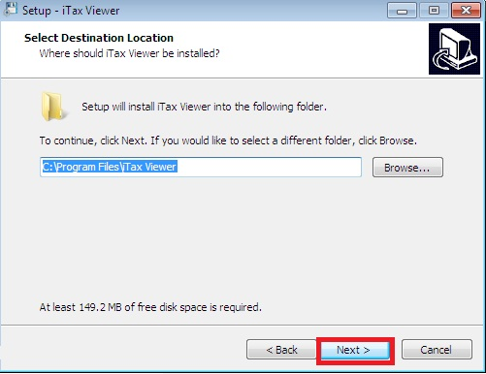
Chọn Next
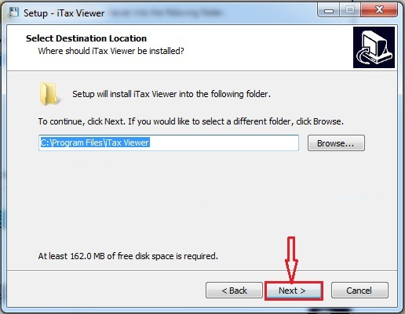
Chọn Next
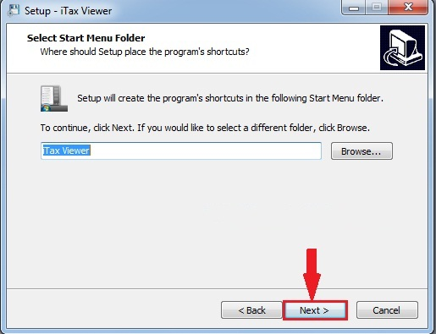
Chọn Next
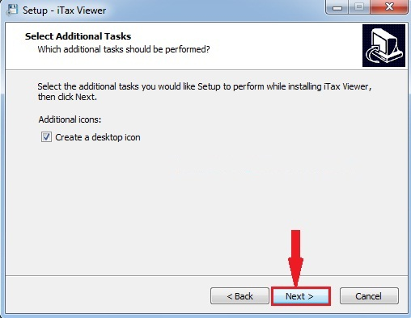
Tiếp theo bạn chọn Install
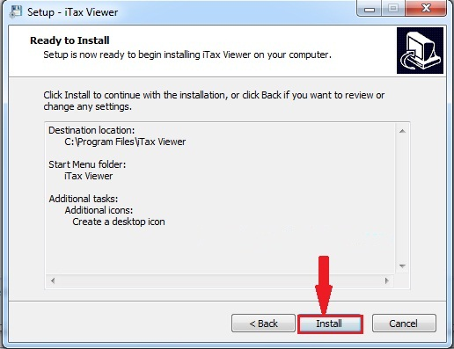
Đến bước này bạn chờ trong giây lát để ứng dụng tự động cài đặt
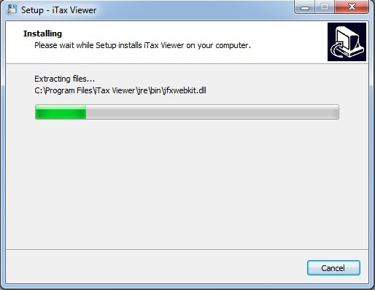
Cuối cùng bạn nhấn Finish để hoàn tất quá trình cài đặt ứng dụng iTaxViewer
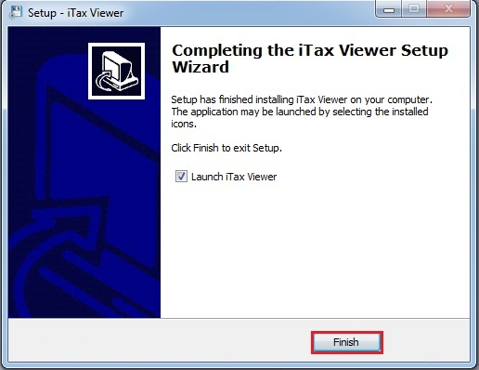

Sửa lỗi iTaxViewer báo lỗi tệp hồ sơ không đúng định dạng
Trong trường hợp iTaxViewer báo lỗi tệp hồ sơ không đúng định dạng thì phần lớn là do file của bạn có thể đặt tên không đúng định dạng hoặc Folder chứa file iTaxViewer không đúng định dạng. Cụ thể là phần mềm iTaxViewer sẽ không thể đọc được file, Folder file có chứa tiếng Việt có dấu hoặc ký tự đặc biệt, hoặc có thể là do tên file quá dài.
Cách xử lý là đặt lại tên cho đúng định dạng tiếng Việt không dấu hoặc rút ngắn lại tên file

